КАРТОЧКА
захоронения иностранных
7054
военнослужащих
(учетный номер)

1. Место и дата захоронения Брестская область, Пинский район,________
(область, район, город,
Логишинский посисполком,г.п. Логишин, 1919-1920гг.__
сельсовет, населенный пункт, число, месяц, год)

2. Вид захоронения Воинское кладбище польских солдат___________

3. Охранная зона (границы захоронения)_____Длина – м., ширина – м.____________

4. Краткое описание захоронения и его состояние______________________________
Индивидуальные памятники, на каждой могиле
указаны фамилии, принадлежность к польской
армии, дата гибели_________________________

5. Количество захороненных:

Всего | В том числе по категориям |  |  |  |  |  |  |  | Из них |  | Приме-  чание
Всего | военнослужащих |  | участников сопротивления |  | военнопленных |  | жертв войн |  |  |  | Приме-  чание
Всего | изве-  стных | неиз-  вест-  ных | изве-  стных | неиз-  вест-  ных | изве-  стных | неиз-  вест-  ных | изве-  стных | неиз-  вест-  ных | изве-  стных | неиз-  вест-  ных | Приме-  чание
19 | 8 | 6 | 5 | - | - | - | - | - | 13 | 6

6. Персональные сведения о захороненных:

№  п/п | Воинское  звание | Фамилия | Собственное  имя | Отчество  (если таковое  имеется) | Дата  рождения | Дата гибели или смерти | Место первичного  захоронения | Место  службы | Место  рождения  и призыва
1. |  |  |  |  |  | 1919-1920гг. | г.п. Логишин на территории католического кладбища

7. Фотоснимок захоронения 8. Карта расположения

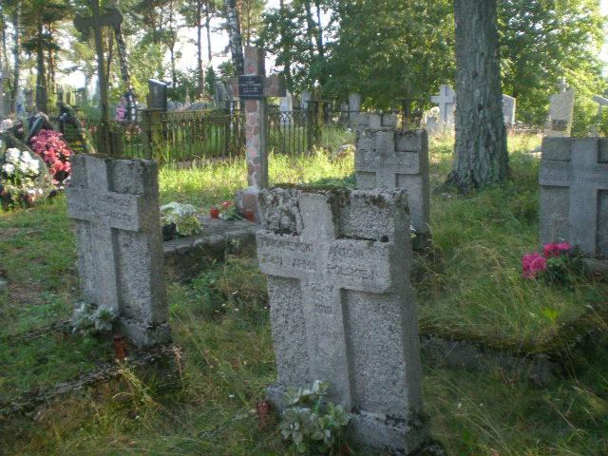
С
Логишин

Кривчицы
Ю

Ставок

Пинск

9. Дополнительная информация____________________________________________
________________________________________________________________________________________________________________________________________________________________________________________________________________________________________________________________________________________________
10. Подписи уполномоченных представителей:

местного исполнительного Председатель Пинского районного
и распорядительного органа исполнительного комитета
базового территориального уровня В.В. Ребковец
«_____»_______________20____ г.
М.П.

военного комиссариата Военный комиссар г. Пинска
М.П. и Пинского района
подполковник
А.Н. Онуфриюк
«_____» ______________2016 г.

Приложение
к паспорту №____

6. Персональные сведения о захороненных:

№  п/п | Воинское  звание | Фамилия | Собст-венное  имя | Отчество  (если таковое  имеется) | Дата  рождения | Дата гибели или смерти | Место первичного  захоронения | Место  службы | Мес-то  рож-дения  и при-зыва
1. | Поручик | Хольде | Александр |  | - | 1920г. | г.п. Логишин на территории католического кладбища
2. | Солдат | Макаревский | Антоний |  | - | 23.05.1919г. | г.п. Логишин на территории католического кладбища
3. | Солдат | Зигмунт | Романт |  | - | 23.05.1919г. | г.п. Логишин на территории католического кладбища
4. | Партизан | Припутневич | Павел |  | - | 1919г. | г.п. Логишин на территории католического кладбища
5. | Партизан | Петрукович | Александр |  | - | 1919г. | г.п. Логишин на территории католического кладбища
6. | Подпоручик | Королевич | Александр |  | - | 1920г. | г.п. Логишин на территории католического кладбища
7. | Подпоручик-партизан | Заремба |  |  | - | 1919г. | г.п. Логишин на территории католического кладбища
8. | Рядовой | Кахо..ич |  |  | - | 15.05.1920г. | г.п. Логишин на территории католического кладбища
9. | Солдат | Маевский | Леон |  | - | 05.07.1919г. | г.п. Логишин на территории католического кладбища
10. | Рядовой | Кивель |  |  | - | 04.07.1919г. | г.п. Логишин на территории католического кладбища
11. | Партизан | Юшкевич | Стефан |  | - | 29.06.1919г. | г.п. Логишин на территории католического кладбища
12. | Партизан | Гжесюкович | Виктор |  | - | 1919г. | г.п. Логишин на территории католического кладбища
13. | Б.солдат | Корвин-Пиотровский | Леонард |  | 10.11.  1890г. | 24.03.1944 | г.п. Логишин на территории католического кладбища

